# Machbarkeitsstudie

**Flitzer Ges.m.b.H**

# Datenbank für Flitzer Ges.m.b.H

**Simon Appel**

|  |  |  |  |
| --- | --- | --- | --- |
|  | Name | Datum | Unterschrift |
| *erstellt* | Simon Appel | 23.11.2016 |  |
| *geprüft* | Simon Appel | 11.12.2016 |  |
| *abgenommen* |  |  |  |

|  |  |  |  |  |
| --- | --- | --- | --- | --- |
| Version | Autor | Datum | Status | Kommentar |
| 1 | Appel | 23.11.2016 | Draft | Erstellt |
| 2 | Appel | 11.12.2016 | Überarbeitet | Verbessert |



11.12.2016

**Inhaltsverzeichnis**

1 Einleitung ...................................................................................................................................... 3

2 Ist-Zustand .................................................................................................................................... 3

3 Produktauswahl ............................................................................................................................ 3

4 Soll-Zustand .................................................................................................................................. 4

5 Produktfunktionen ........................................................................................................................ 5

5.1 Datenbank .................................................................................................................................. 5

5.2 Webseite..................................................................................................................................... 9

5.3 Schulungsprogramm ................................................................................................................ 14

5.4 Aktivitätsdiagramm ................................................................................................................. 16

6 Machbarkeit ................................................................................................................................ 13

6.1 Technische Machbarkeit .......................................................................................................... 13

6.1.1 Technologie .......................................................................................................................... 13

6.1.2 Umsetzung ............................................................................................................................ 13

6.2 Wirtschaftliche Machbarkeit ................................................................................................... 17

6.2.1 Personalaufwand ................................................................................................................... 17

6.2.2 Materialaufwand ................................................................................................................... 17

6.2.3 Investitionsaufwand .............................................................................................................. 18

6.2.4 Nutzen ................................................................................................................................... 18

6.2.5 Risikoanalyse ........................................................................................................................ 18

6.2.6 Projektumfeldanalyse ........................................................................................................... 18

6.3 Persönliche Machbarkeit ......................................................................................................... 19

6.3.1 Nutzwertanalyse ................................................................................................................... 19

7 Projektorganisation ..................................................................................................................... 20

8 Projektplanung ............................................................................................................................ 21

8.1 Projektstrukturplan .................................................................................................................. 21

8.2 Meilensteinplan ........................................................................................................................ 21

9 Management Summary ............................................................................................................... 22

# 1)    Einleitung

Bei der Firma Flitzer sollen die Kundenanfragen, die Vermietung, die Rückgabe und die Wartung der Autoflotte soll informationsunterstützt umgesetzt werden.

Dazu soll eine Software und eine Datenbank zur Vermietung von Autos entwickelt werden. Weiters wird eine Webseite erstellt, mit der auch Autos reserviert und online vermietet werden können. Die Infrastruktur muss auch erneuert werden.

Die alte Datenbank muss mitübernommen werden damit bestehende Kunden und Autos schon in der neuen Datenbank vorhanden sind.  
2)    Ist-Zustand

Der gesamt Businessprozess wird per Hand erledigt. Um sich ein Auto zu mieten muss man derzeit noch zu den Vermietungsstellen gehen und dort persönlich das Auto mieten. Man kann sich auch noch nicht anschauen, was es für Autos gibt, da es noch keine Webseite gibt.

3)    Produktauswahl

3.1 Trendanalyse

Die Kunden verlangen, dass immer neuere Technologien verwendet werden. Man kann davon ausgehen, dass in den nächsten Jahren immer mehr Autos gemietet werden, da Geschäftsreisen oder ähnliches immer mehr vorkommen. Dabei braucht man öfters ein Mietauto.

3.2 Marktanalyse

Die Firma Flitzer muss sich von den anderen Firmen abheben, damit unsere Autos gemietet werden. Dies passiert dadurch, dass man sein Auto gezielt aussuchen kann und es welche von den verschiedensten Marken gibt. Dies ist bei anderen Firmen nicht der Fall. Dadurch wird sich unser Produkt im Markt behaupten.

4)    Soll-Zustand

4.1 Muss-Ziele

1. **Benutzerfreundliche Oberfläche**

Das Programm muss einfach zu bedienen sein, damit jeder Mitarbeiter schnell handeln kann. Testpersonen werden mit dem zukünftigen Layout vertraut gemacht, um zu schauen ob es intuitiv bedienbar ist.

1. **Sicherheit**

Das Programm erlaubt nur verschlüsselte Kommunikation, damit private Daten nicht gestohlen werden können.

4.2 Kann-Ziele

1. **Implementierung der Vermietung auf der Webseite**

Falls es sich zeitlich ausgeht wird an die Vermietung dirket bei der Webseite gedacht. Dadurch muss der Kunde nicht mehr zu den Vermietungsstellen gehen um sich ein Auto zu mieten, sondern kann es sich online auf der Webseite mieten und reservieren.

4.3 Nicht-Ziele

1. **Vermietung durch eine App**

An die Vermietung durch eine App wird noch nicht gedacht, da zuerst einmal alles auf informationsunterstützt umgesetzt wird. Die App könnte man in 2 Jahren mit einem neuen Projektantrag umsetzten.

5) Produktfunktionen

5.1 Datenbank

5.1.1 Kundendaten speichern

|  |  |  |  |  |
| --- | --- | --- | --- | --- |
| Funktion |  | Nutzen | Aufwand | Must Have  Should Have  Nice to Have |
| Usecase |  | hoch | mittel | MH |
| Name | Kundendaten speichern /LF10/ |  |  |  |
| Art | Anwendungsfall |  |  |  |
| Kurzbeschreibung | Speicherung der Kundendaten wird in der Datenbank ermöglicht. |  |  |  |
| Auslöser | Kunde erstellt ein Konto auf der Webseite.  Kunde wird bei der Vermietungsstelle registriert. |  |  |  |
| Ergebnis | Kunde hat ein Konto |  |  |  |
| Akteure | Kunde/Mitarbeiter |  |  |  |
| Eingehende Informationen | Vorname, Nachname, E-Mail, Adresse, Wohnanschrift, Telefonnummer, Passwort |  |  |  |
| Vorbedingungen | Person darf noch nicht registriert sein |  |  |  |
| Nachbedingung | Person ist in der Datenbank eingetragen |  |  |  |

5.1.2 Autodaten speichern

|  |  |  |  |  |
| --- | --- | --- | --- | --- |
| Funktion |  | Nutzen | Aufwand | Must Have  Should Have  Nice to Have |
| Usecase |  | hoch | mittel | MH |
| Name | Autodaten speichern /LF20/ |  |  |  |
| Art | Anwendungsfall |  |  |  |
| Kurzbeschreibung | Speicherung der Autodaten wird in der Datenbank ermöglicht. |  |  |  |
| Auslöser | Vermietungsstelle trägt Daten in das Datenbankprogramm ein |  |  |  |
| Ergebnis | Auto ist in der Datenbank |  |  |  |
| Akteure | Mitarbeiter |  |  |  |
| Eingehende Informationen | Kennzeichen, Modell, Hersteller, Kilometerstand |  |  |  |
| Vorbedingungen | Auto darf noch nicht registriert sein |  |  |  |
| Nachbedingung | Auto ist in der Datenbank eingetragen |  |  |  |

5.1.3 Verfügbarkeit speichern

|  |  |  |  |  |
| --- | --- | --- | --- | --- |
| Funktion |  | Nutzen | Aufwand | Must Have  Should Have  Nice to Have |
| Usecase |  | hoch | mittel | MH |
| Name | Verfügbarkeit speichern /LF30/ |  |  |  |
| Art | Anwendungsfall |  |  |  |
| Kurzbeschreibung | Speicherung der Verfügbarkeit der Autos wird in der Datenbank ermöglicht. |  |  |  |
| Auslöser | Vermietungsstelle trägt Verfügbarkeit in das Datenbankprogramm ein |  |  |  |
| Ergebnis | Verfügbarkeit ist auswählbar |  |  |  |
| Akteure | Mitarbeiter |  |  |  |
| Eingehende Informationen | Verfügbar: Ja/Nein |  |  |  |
| Vorbedingungen | Verfügbarkeit muss auswählbar sein |  |  |  |
| Nachbedingung | Verfügbarkeit des Autos ist in der Datenbank eingetragen |  |  |  |

5.1.4 Auto mieten

|  |  |  |  |  |
| --- | --- | --- | --- | --- |
| Funktion |  | Nutzen | Aufwand | Must Have  Should Have  Nice to Have |
| Usecase |  | hoch | mittel | MH |
| Name | Auto mieten /LF40/ |  |  |  |
| Art | Anwendungsfall |  |  |  |
| Kurzbeschreibung | Auto mieten wird durch die Datenbank umgesetzt |  |  |  |
| Auslöser | Vermietungsstelle vermietet ein Auto |  |  |  |
| Ergebnis | Auto wurde vermietet |  |  |  |
| Akteure | Mitarbeiter |  |  |  |
| Eingehende Informationen | Kundendaten |  |  |  |
| Vorbedingungen | Kunde hat noch kein Auto gemietet |  |  |  |
| Nachbedingung | Kunde mietet ein Auto |  |  |  |

5.2 Webseite

5.2.1 Kundenregistration annehmen

|  |  |  |  |  |
| --- | --- | --- | --- | --- |
| Funktion |  | Nutzen | Aufwand | Must Have  Should Have  Nice to Have |
| Usecase |  | hoch | mittel | MH |
| Name | Kundenregistration annehmen /LF110/ |  |  |  |
| Art | Anwendungsfall |  |  |  |
| Kurzbeschreibung | Kunde kann sich auf der Webseite registrieren |  |  |  |
| Auslöser | Kunde erstellt ein Konto auf der Webseite. |  |  |  |
| Ergebnis | Kunde hat ein Konto |  |  |  |
| Akteure | Kunde |  |  |  |
| Eingehende Informationen | Vorname, Nachname, E-Mail, Adresse, Wohnanschrift, Telefonnummer, Passwort |  |  |  |
| Vorbedingungen | Kunde darf noch nicht registriert sein |  |  |  |
| Nachbedingung | Kunde ist in der Datenbank eingetragen |  |  |  |

5.2.2 Autodaten anzeigen

|  |  |  |  |  |
| --- | --- | --- | --- | --- |
| Funktion |  | Nutzen | Aufwand | Must Have  Should Have  Nice to Have |
| Usecase |  | hoch | mittel | MH |
| Name | Autodaten anzeigen /LF120/ |  |  |  |
| Art | Anwendungsfall |  |  |  |
| Kurzbeschreibung | Kunde kann sich die Daten der Autos auf der Webseite ansehen |  |  |  |
| Auslöser | Kunde öffnet die Webseite |  |  |  |
| Ergebnis | Kunde sieht die Autodaten |  |  |  |
| Akteure | Kunde |  |  |  |
| Eingehende Informationen | Daten des Kunden |  |  |  |
| Vorbedingungen | / |  |  |  |
| Nachbedingung | / |  |  |  |

5.2.3 Verfügbarkeit anzeigen

|  |  |  |  |  |
| --- | --- | --- | --- | --- |
| Funktion |  | Nutzen | Aufwand | Must Have  Should Have  Nice to Have |
| Usecase |  | hoch | mittel | MH |
| Name | Verfügbarkeit anzeigen /LF130/ |  |  |  |
| Art | Anwendungsfall |  |  |  |
| Kurzbeschreibung | Kunde kann sich die Verfügbarkeit der Autos auf der Webseite ansehen |  |  |  |
| Auslöser | Kunde öffnet die Webseite |  |  |  |
| Ergebnis | Kunde sieht die Verfügbarkeit |  |  |  |
| Akteure | Kunde |  |  |  |
| Eingehende Informationen | Daten des Kunden |  |  |  |
| Vorbedingungen | / |  |  |  |
| Nachbedingung | / |  |  |  |

5.2.4 Firmeninformationen anzeigen

|  |  |  |  |  |
| --- | --- | --- | --- | --- |
| Funktion |  | Nutzen | Aufwand | Must Have  Should Have  Nice to Have |
| Usecase |  | hoch | mittel | MH |
| Name | Firmeninformationen anzeigen /LF140/ |  |  |  |
| Art | Anwendungsfall |  |  |  |
| Kurzbeschreibung | Kunde kann sich auf der Webseite über die Firma informieren |  |  |  |
| Auslöser | Kunde öffnet die Webseite |  |  |  |
| Ergebnis | Kunde sieht die Firmendaten |  |  |  |
| Akteure | Kunde |  |  |  |
| Eingehende Informationen | Daten des Kunden |  |  |  |
| Vorbedingungen | / |  |  |  |
| Nachbedingung | / |  |  |  |

5.2.5 Auto mieten (Webseite)

|  |  |  |  |  |
| --- | --- | --- | --- | --- |
| Funktion |  | Nutzen | Aufwand | Must Have  Should Have  Nice to Have |
| Usecase |  | hoch | mittel | NH |
| Name | Auto auf der Webseite mieten /LF150/ |  |  |  |
| Art | Anwendungsfall |  |  |  |
| Kurzbeschreibung | Kunde kann auf der Webseite sein Auto mieten |  |  |  |
| Auslöser | Kunde will auf der Webseite ein Auto mieten |  |  |  |
| Ergebnis | Kunde mietet ein Auto |  |  |  |
| Akteure | Kunde |  |  |  |
| Eingehende Informationen | Daten des Kunden + (Hat er schon ein Auto gemietet) |  |  |  |
| Vorbedingungen | Hat noch kein Auto gemietet |  |  |  |
| Nachbedingung | Kunde mietet ein Auto |  |  |  |

5.3 Schulungsprogramm

5.3.1 Neue Funktionen werden erklärt

|  |  |  |  |  |
| --- | --- | --- | --- | --- |
| Funktion |  | Nutzen | Aufwand | Must Have  Should Have  Nice to Have |
| Usecase |  | hoch | mittel | SH |
| Name | Neue-Funktionen erklärt /LF210/ |  |  |  |
| Art | Anwendungsfall |  |  |  |
| Kurzbeschreibung | Mitarbeiter lernen durch das Schulungsprogramm die neuen Funktionen des Datenbankprogramms |  |  |  |
| Auslöser | Mitarbeiter wollen die neuen Funktionen kennen |  |  |  |
| Ergebnis | Mitarbeiter kennen die neuen Funktionen |  |  |  |
| Akteure | Mitarbeiter |  |  |  |
| Eingehende Informationen | / |  |  |  |
| Vorbedingungen | Mitarbeiter kennt noch nicht die neuen Funktionen |  |  |  |
| Nachbedingung | Mitarbeiter kennt die neuen Funktionen |  |  |  |

5.3.2 Alte Funktionen werden erklärt

|  |  |  |  |  |
| --- | --- | --- | --- | --- |
| Funktion |  | Nutzen | Aufwand | Must Have  Should Have  Nice to Have |
| Usecase |  | hoch | mittel | NH |
| Name | Alte-Funktionen erklärt /LF220/ |  |  |  |
| Art | Anwendungsfall |  |  |  |
| Kurzbeschreibung | Mitarbeiter lernen durch das Schulungsprogramm die alten Funktionen des Datenbankprogramms und verstehen sie besser |  |  |  |
| Auslöser | Mitarbeiter wollen die alten Funktionen kennen |  |  |  |
| Ergebnis | Mitarbeiter kennen die alten Funktionen |  |  |  |
| Akteure | Mitarbeiter |  |  |  |
| Eingehende Informationen | / |  |  |  |
| Vorbedingungen | Mitarbeiter kennt noch nicht die alten Funktionen oder hat sie vergessen |  |  |  |
| Nachbedingung | Mitarbeiter kennt die alten Funktionen |  |  |  |

5.4 Aktivitätsdiagramm



6) Machbarkeit

 6.1) TECHNISCHE MACHBARKEIT

6.1.1 Technologie  
Derzeit sind und einige technische Risiken bekannt, die wir folgendermaßen lösen können. Die Daten die die Mitarbeiter an die Datenbank schicken um sie zu ändern, werden sofort aufgenommen sofern der Server online ist. Der Server läuft von 22:00 bis 6:00 in der Früh nicht, um Stromkosten zu sparen. Falls ein Mitarbeiter zu dieser Zeit etwas ändern will, muss er das offline abspeichern und eine Offline-Notiz machen, damit dies auch andere Mitarbeiter sehen können. Falls ein Kunde zu dieser Zeit (22:00-6:00) ein Auto mieten will, kann er eine Offlineanfrage schicken die ab 6:00 bearbeitet wird. Die Webseite wird immer online sein.

6.1.2 Umsetzung

Da es in der Marktwirtschaft keine gleiche Lösungsvariante gibt, wird dieses Produkt neu entwickelt. Da wir aber schon viel Erfahrung mit SQL haben, werden wir damit dieses Produkt gut umsetzen können. Wir könnten auch Microsoft Access verwenden, aber das würde einige große Probleme machen, da sich kaum jemand damit auskennt. OpenOffice könnte auch verwendet werden, aber damit kann man die Datenbank nicht mehr rasch ändern.  
  
6.2)   WIRTSCHAFTLICHE MACHBARKEIT

6.2.1 Personalaufwand

Es muss sehr viel Software implementiert und ein Server konfiguriert werden. Dies braucht einiges an Zeit, aber da wir mit 4 Arbeitern agieren, brauchen wir nur 3 Monate. Die Personalkosten belaufen sich auf 22504 € da sich 2 meiner Mitarbeiter danach mit den Mitarbeitern von der Firma Flitzer zusammensetzten und die Funktionen besprechen. (4*90*58€+2*14*58€)  
6.2.2 Materialaufwand

Alle nötigen Materialien sind vorhanden und können verwendet werden. Dadurch entstehen nur Stromkosten die sich auf 140 € für 3 Monate, bei durchschnittlichem Verbrauch, belaufen.

6.2.3 Investitionsaufwand

Der Server muss gekauft werden, aber die restliche Software und Hardware ist vorhanden und kann verwendet werden. So kommt man auf 200 € Serverkosten und 10€ pro Monat für die Wartung.

6.2.4 Nutzen

Das System wird von den Mitarbeitern der Firma Flitzer verwaltet werden und die Webseite wird für alle Personen offen sein. Durch diese Aufwände erwartet man sich 10000€ Gewinn.  
 6.2.5 Risikoanalyse

Bei diesem Projekt sind Risiken, wie bei jedem anderen Projekt auch, nicht auszuschließen. Einer dieser Faktoren könnte eventuell eine längere, gesundheitlich bedingte Abwesenheit vom Arbeitsplatz sein. Für diesen Fall werden die übrigen Personen den zu bewältigenden Teil übernehmen. Dieser Fall wird hoffentlich relativ selten eintreten.

Ein großer Faktor bei der Umsetzung der Projektziele kann die Teamarbeit sein. Es ist wichtig, dass die Mitarbeiter zusammenarbeiten, da sonst nur alles verzögert wird.

Da Viren und Malware nie auszuschließen sind müssen wir mehreren Arbeitsgeräten arbeiten regelmäßige Backups gemäß Backup-Policy durchführen. Dieses wird nicht bei uns gespeichert, sondern in einer externen Zentrale.

Falls wir schneller Vorankommen als erwartet, kann schon früher mit der Erklärung der Funktionen begonnen werden.

6.2.6 Projektumfeldanalyse

Einbeziehung der zukünftigen User in die Gestaltung der Webseite.

Einbeziehung der Mitarbeiter der Firma Flitzer in den Aufbau der Datenbank.

6.3) Persönliche Machbarkeit

Aufgrund der Nutzwertanalyse ist ersichtlich, ob das Know-how des Teams für die bevorzugte Lösungsvariante ausreichend ist. Weiteres werden andere Möglichkeiten damit gegenübergestellt.

6.3.1 Nutzwertanalyse

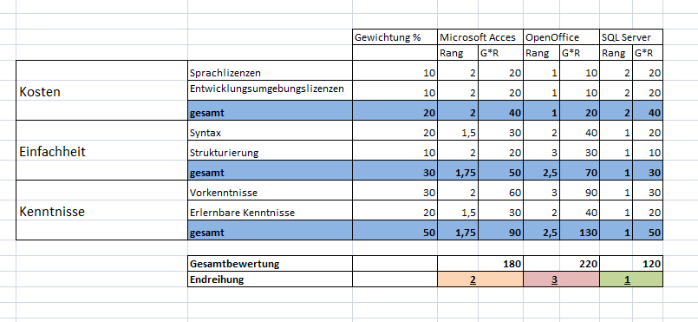

Hier werden 3 verschiedene Varianten mit 3 großen Kriterien dargestellt. Wir haben uns für die Kriterien Kosten, Einfachheit und Kenntnisse entschieden, da diese sehr wichtige Punkte für die Fertigstellung einer Datenbank sind. Die Kosten sind bei OpenOffice am geringsten. SQL Server überzeugt bei der Einfachheit und bei den Kenntnissen, da unsere Mitarbeiter jahrelange Erfahrung damit haben. MicrosoftAccess ist bei allen Punkten im Durchschnitt. Letztlich kommt bei der Gesamtbewertung SQL Server auf den ersten Platz und damit haben wir das geeignetste Werkzeug für unser Projekt gefunden.

7)    Projektorganisation

Der Projektleiter ist Simon Appel und das Team besteht noch aus 4 weiteren Programmierern. Die Programmierer sind Armin Freudenthaler, Jan Langela Phil Taylor und Raimond van Barnveld. Armin Freudenthaler und Jan Langela werden auch das Erklären der Funktionen bei der Firma Flitzer übernehmen.

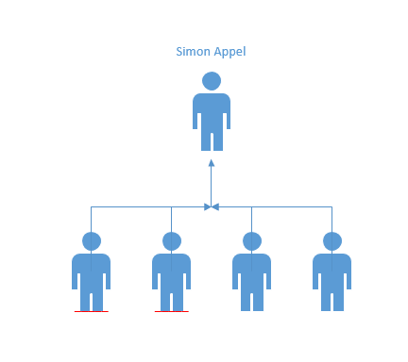

8)    Projektplanung

8.1) Projektstrukturplan

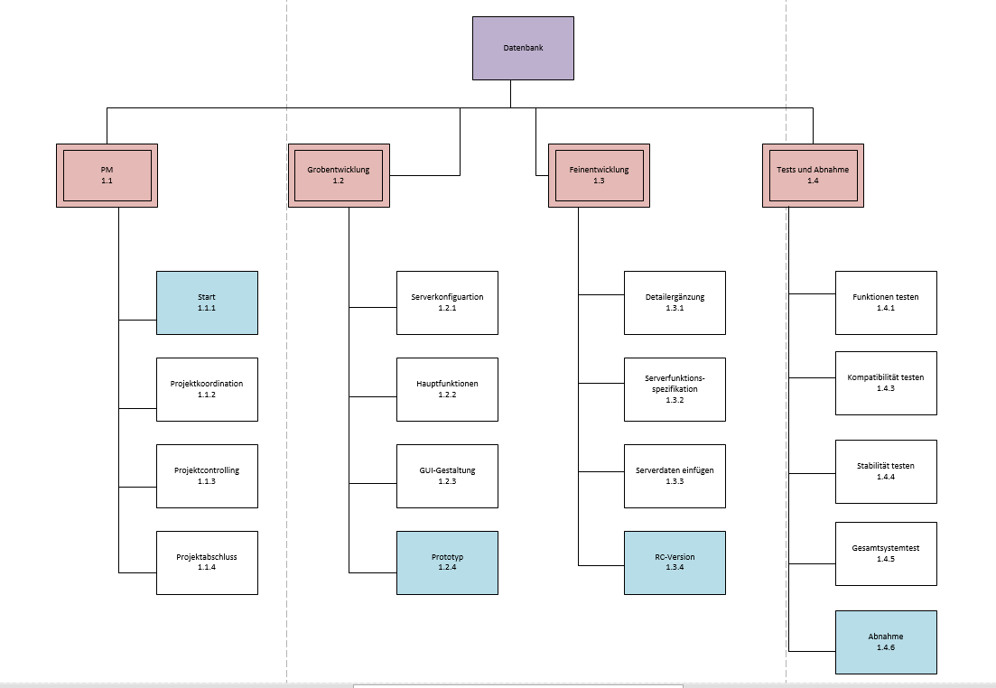

8.2) Meilensteinplan

|  |  |  |
| --- | --- | --- |
| Meilenstein | Deliverable | Datum |
| Start | Dokumentationen mit Informationen | 01.12.2016 |
| Prototyp | Prototyp der Datenbank mit wichtigen Funktionen | Voraussichtlich  Am 10.02.2017 |
| RC-Version | Visualisierung mit richtiger GUI und allen Funktionen | Voraussichtlich  Am 22.04.2017 |
| Abnahme | Fertiges Produkt einsatzbereit | Am 31.05.2017 |

9)    Management Summary:

Die Firma Flitzer braucht eine neue Datenbank und da sie größere Anforderungen haben müssen wir vieles neu implementieren.

Die Kosten belaufen sich auf 22874€. (22504€ Personalkosten + 140€ Stromkosten + 230€ Serverkosten)

Wie bei der Nutzwertanalyse gezeigt, ist SQL Server die vorgeschlagene Technologie.

Das komplette Projekt wird ca. ein halbes Jahr benötigen. Die genauen Termine sind in der Meilensteinplanung ersichtlich.

Alles in Allem kann man sagen, dass das Projekt wirklich gut durchführbar ist, da unsere Mitarbeiter darauf geschult sind solche Projekte zu meistern. Dies wäre nicht unser erstes Projekt mit dieser Größe und wir wissen, dass wir es schaffen.